MANUAL PARA GENERAR SELLO

Ya que tienes instalado el SOLCEDI, le das click al icono que esta ubicado en el escritorio

Se abrira la siguiente ventana
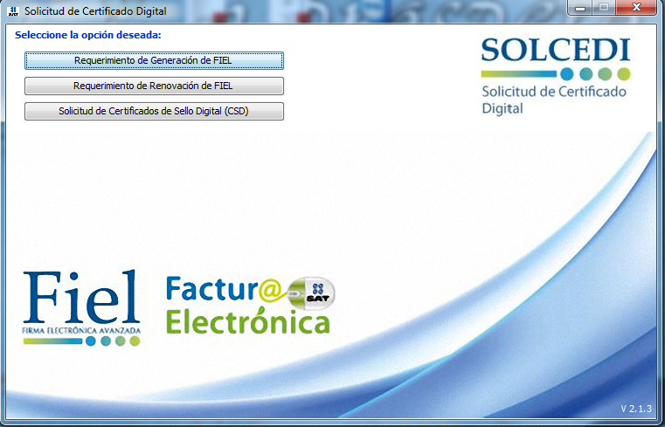
a continuacion le damos click en
y se abre la siguiente imagen
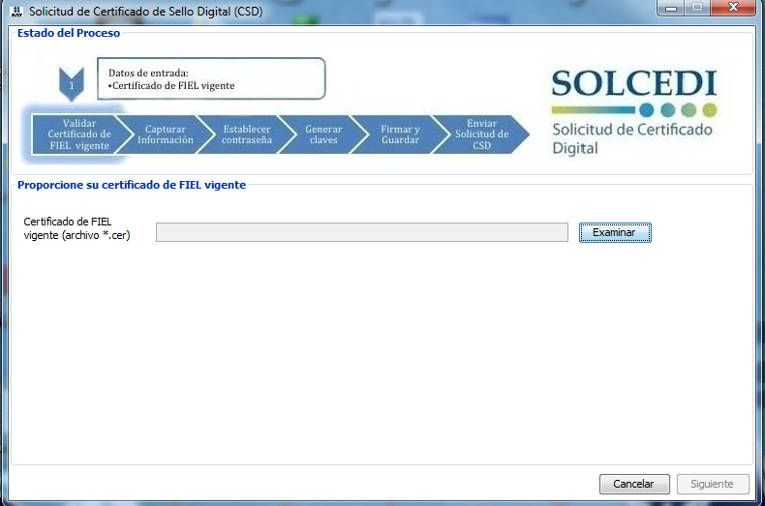
le damos click en examinar y seleccionamos el archivo .cer de la fiel, ya seleccionado le das click en siguiente
y sale la siguiente ventana
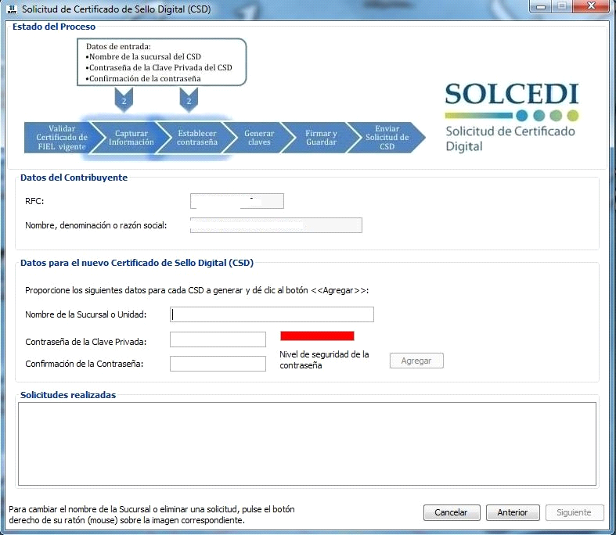
en esta pantalla llenas asi:
nombre o sucursal: unidad
contraseña: escribes una contraseña y confirmas la contraseña
y a continuación le das click en AGREGAR, luego click en siguiente y sale la siguiente pantalla, mueve el raton hasta que llegue al 100%

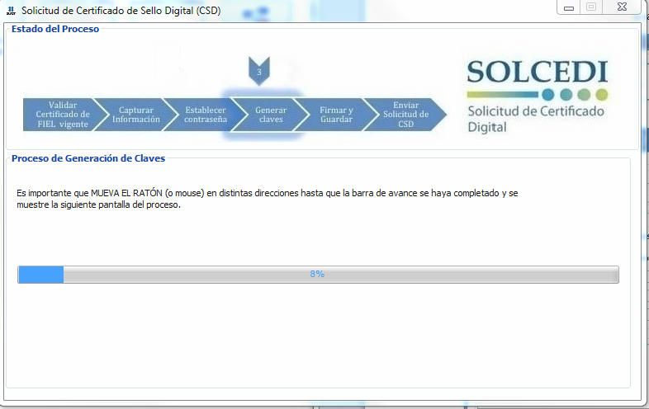

despues te sale la siguiente pantalla

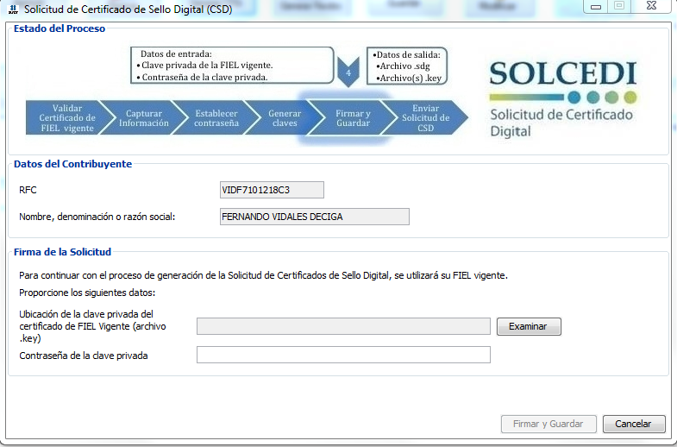
aqui hay que selleccioanr el archivo .key de la FIEL y anotar la contraseña de la FIEL ojo no fue la contraseña que escribiste anteriormente, recuerda anotas la contraseña de la FIEL
y queda algo asi
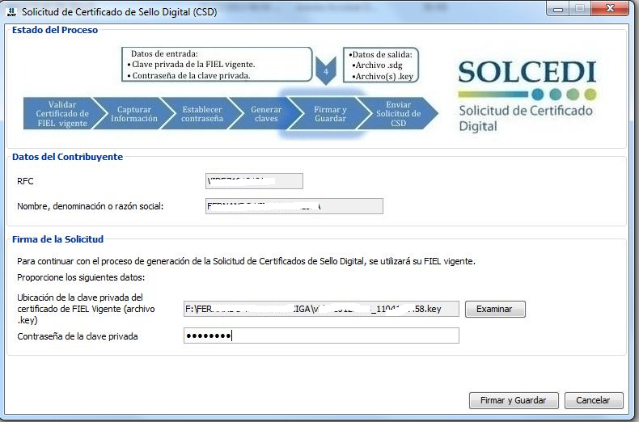
le das click en firmar y guardar, y escoges una carpeta para grabar los archivos .key y .sdg

uan vez guardado los archivos los envias al SAT en esta pagina:

https://paic.plataforma.sat.gob.mx/nidp/idff/sso?id=FormGenCont&sid=0&option=credential&sid=0

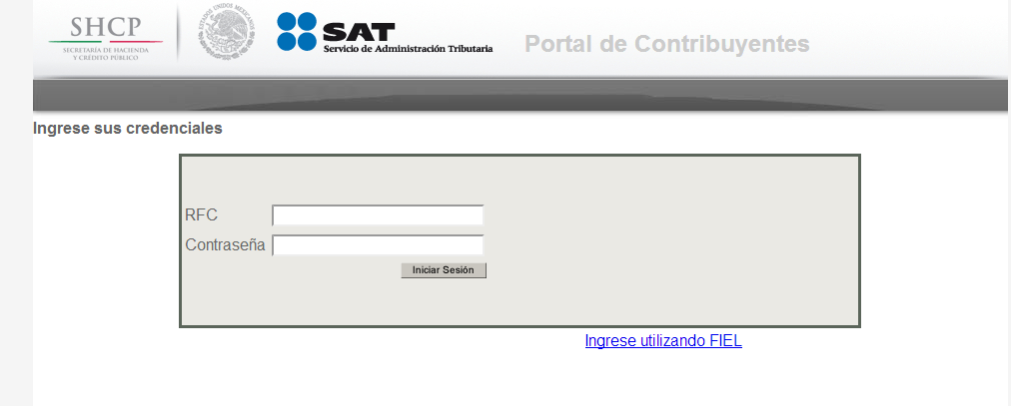
escribes tu RFC y contraseña(ciec)

y se abre esta ventana
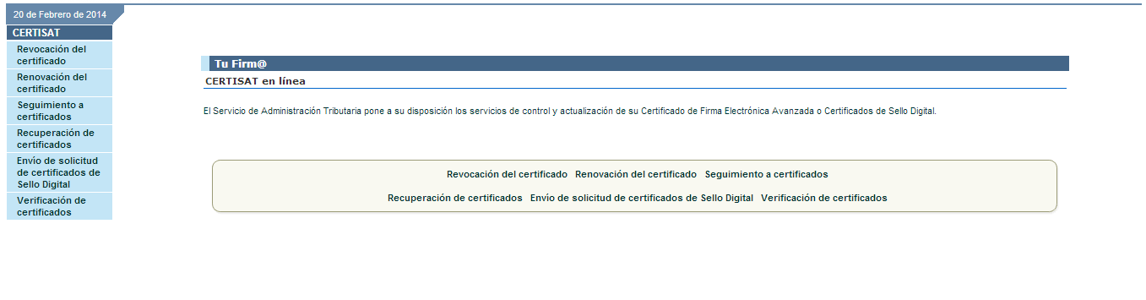

Y a continuación le das click:
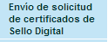

Y se abre la siguiente ventana:
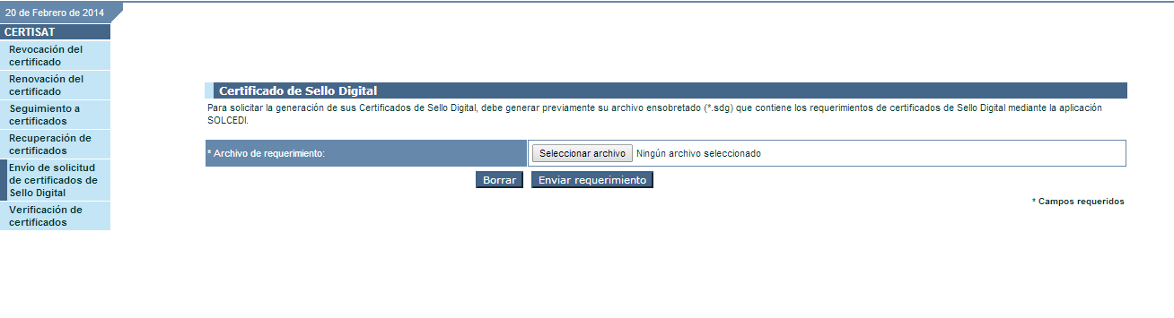

Le das en seleccionar archivo y escoges el archivo que habias generado con terminacio .sdg
Y luego le das click en

Despues grabas el acuse.

Para recuperar el certificado te regresas a esta pantalla
Y le das click en recuperación de certificados

Y escribes tu rfc y le das buscar
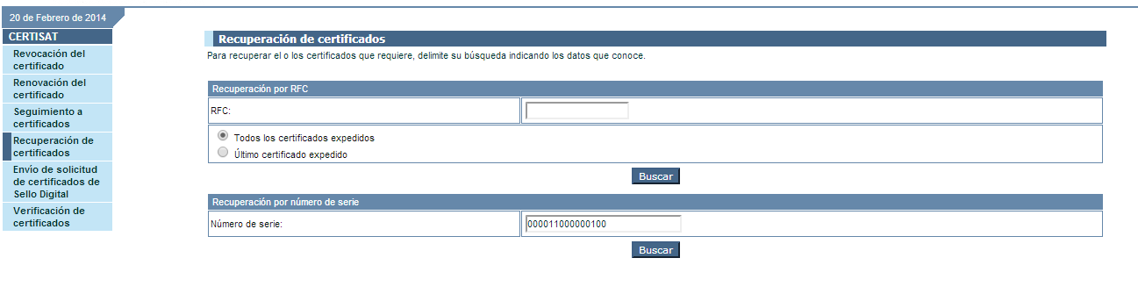

Y te sale una lista de tus certificados le das click al que dice sello y automáticamente se descarga el archivo .cer.

